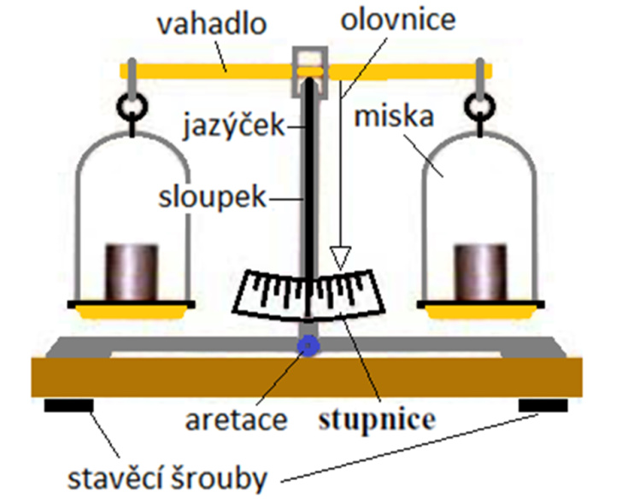
Zápis do sešitu
Měření hmotnosti
K měření hmotnosti se používají váhy.
Druhy : kuchyňské váhy
osobní váhy
pružinové váhy
obchodní váhy
digitální váhy
listovní váhy
rovnoramenné váhy

Rovnoramenné váhy

Příprava vah před vážením:

1. kontrola rovnovážné polohy vah
pomocí stavěcích šroubů zajistíme, aby deska vah byla vodorovná (jazýček se kývá okolo střední čárky stupnice a jeho výchylky jsou na obě strany stejné)
nejsou-li váhy v rovnovážné poloze, musíme je vyvážit
2. Vážení předmětu
Na LEVOU MISKU - těleso
Na PRAVOU MISKU – závaží
Ze sady vybereme vhodné závaží - od nejtěžších
Před každou změnou váhy aretujeme.
3. Určení hmotnosti tělesa
hmotnost tělesa se rovná hmotnosti závaží . Zapíšeme hmotnost m = ——— kg

